台南市歸仁國中 108年度特殊教育宣導活動 108年12月6日

特教影片宣導 學習單

班級:____座號:____姓名:________

* **吳尚洋的故事**

1. 自小就承受異樣眼光的吳尚洋是台灣第一位得到法國「時尚花藝大賽」的花藝家，他常會不自覺肢體抽動、發出聲音等狀況的原因為何？
2. **影片中令你印象最深刻的部份為何？為什麼？**
3. 如果在班上有像吳尚洋一樣有干擾性行為的同學，你可以怎麼與他相處?

* **國際身心障礙者權利公約-CPRD**：**本公約的目的是在告訴國家，應該要保證所有的身心障礙者都跟其他人一樣，有相同的權利。**

1. 請問CRPD的精神是什麼？
2. 請問以下哪些選項符合CRPD的精神？
3. 國家的政策和法律要確定身心障礙者能和其他人一樣，公平享有各種權利。
4. 為了讓身心障礙者生活更便利、以及得到真正的平等，所以國家要做到環境、空間、文字、資訊的無障礙。
5. 身心障礙者有權利和其他人一樣，獲得尊重。
6. 國家為了保護身心障礙者的就業安全，身障者的工作須由國家來決定。

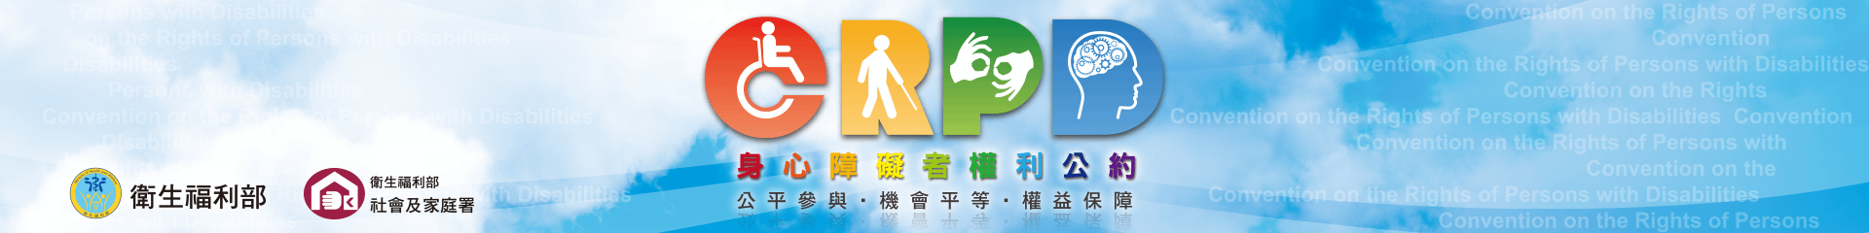

☆謝謝你的用心完成，請在12月16日(一)前交到學習中心辦公室，優秀學習單**經評選後**，可獲得嘉獎。 學習中心鄭雅如老師